青海森林草原防火警示教育

典
型
案
例

青海省林业和草原局森林草原防火处
制作

青海省森林草原防火预警监测中心

案例一

2018年2月15日，谈某某在西宁市湟中区多巴镇沙窝尔村上坟烧纸过程中未将香火熄灭，引发了森林火灾。这场火灾总过火面积达776.9亩、林木受损130余万元，是近三年来最大的一场人为火灾。该案件中，谈某某犯失火罪，被判处有期徒刑3年，缓刑4年，赔偿各项经济损失852354.5元。

案例二

2020年4月26日，刘某某及其家人前往西宁市湟源县波航乡纳隆村甘沟阳坡自家坟茔处立碑烧纸，因未将防火洞内余火清理完毕引发火灾。经调查，总过火面积125.8亩。被烧毁苗木价格共计11495.81元。刘某某犯失火罪，判处有期徒刑一年，缓刑一年六个月。

案例三

2018年4月18日，宋某、刘某某、唐某某三人到西宁城西区火东村韩家丫豁烧窑，在烧窑过程中使用明火不慎点燃周围杂草引发火情。过火林地面积共计93.5亩(6.233公顷)。宋某、刘某某、唐某某三人因失火罪被判处有期徒刑七个月，缓刑一年，并赔偿生态环境修复费225554.8元。

案例四

2018年1月19日，西宁市大通县长宁镇上鲍村村民赵某某在自家坟地内上坟烧纸时引起森林火灾，火灾过火面积104亩，造成林木经济损失208393元。赵某某因犯失火罪，被判处有期徒刑一年，缓刑二年。

案例五

2019年2月4日16时30分许，海南州同德县尕巴松多镇村民索某某在海东市互助县高寨镇东庄村西岔山谷上坟时，不慎引燃坟墓周围杂草，致使高寨镇东庄村西岔林地发生森林火灾。经林业专业技术人员鉴定，火灾过火面积为312.6亩，其中未成林造林地274.2亩，灌木林地38.4亩，造成经济损失90343.2元。索某某因犯失火罪被互助县人民法院判处有期徒刑六个月，缓刑一年的刑罚，并赔偿损失64000元。
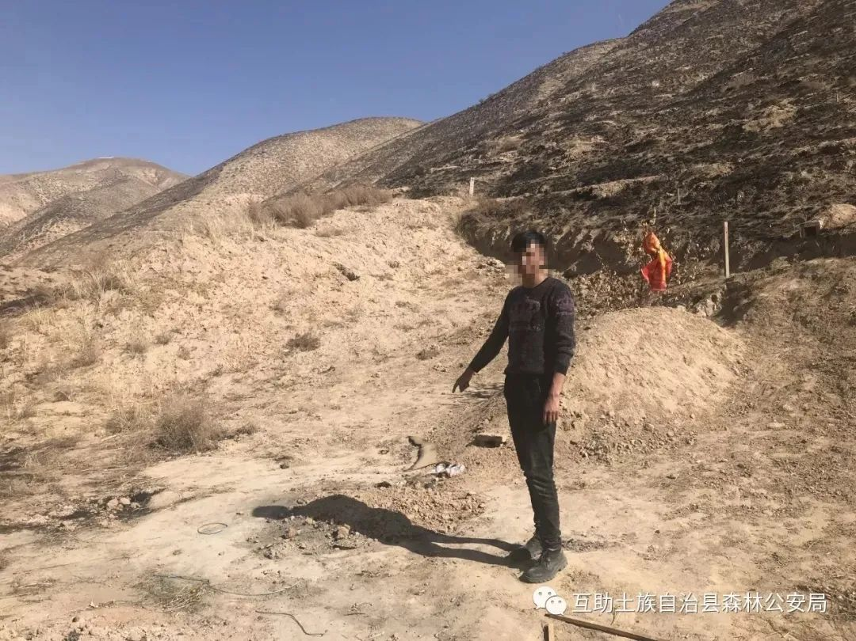

案例六
2019年3月28日12时许，海东市互助县威远镇东大街居民张某某到塘川镇总寨村白家岭上坟祭祖时，点燃的烧纸被风吹落至周围的杂草中，致使塘川镇总寨村白家岭林地内起火。过火总面积达251.4亩，其中林地过火面积为234.1亩，造成经济损失27204元。张某某因犯失火罪被互助县人民法院判处有期徒刑六个月，缓刑一年，并赔偿损失29254元。
案例七

2019年3月25日，青海省海西州都兰县香日德镇居民任某某到海东市互助县塘川镇后山村任家滩上坟烧纸，因用火不慎引发森林火灾。宜林地过火面积达361.5亩，造成经济损失142160元。任某某因犯失火罪被互助县人民法院判处有期徒刑三年，并赔偿损失6万元。
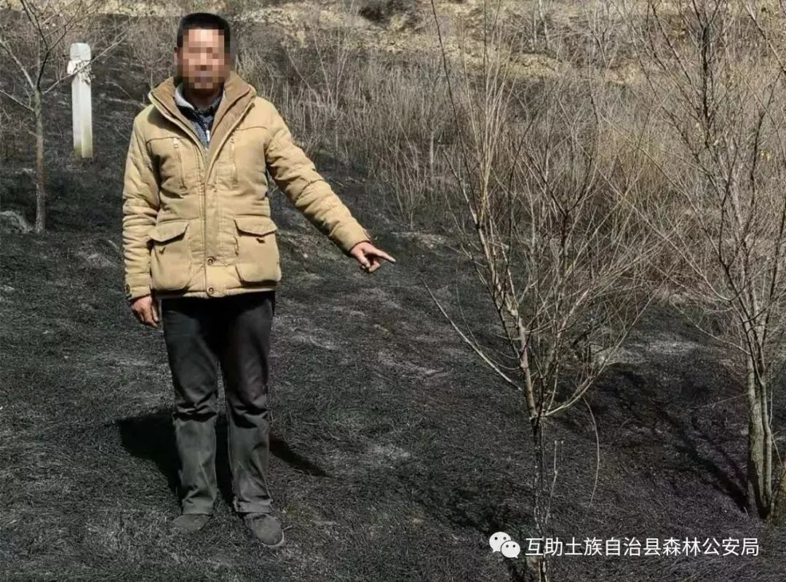

案例八

2019年2月4日16时许，海东市互助县松多乡哈什村村民张某某到松多乡哈什村平滩子上坟祭祖，点燃的杂草不慎被风吹落至周围引发森林火灾。经鉴定，过火面积达60亩，其中未成林造林地42亩，灌木林地18亩，造成直接损失31379.3元。张某某因失火罪被互助县人民法院判处有期徒刑六个月，缓刑一年，并依法补植补栽烧毁的树木。

案例九

2020年2月10日15时，互助县林川乡新庄村村民王某某到林川乡新庄村大湾（小地名）自家祖坟上坟烧纸时不慎引起森林火灾。经林业专业技术人员现场鉴定，本次火灾过火灌木林地面积13.3亩，造成经济损失3520元。根据《森林防火条例》第五十条、五十三条之规定，对王某某作出警告并处3000元罚款，赔偿损失3520元，补种被烧毁的苗木。
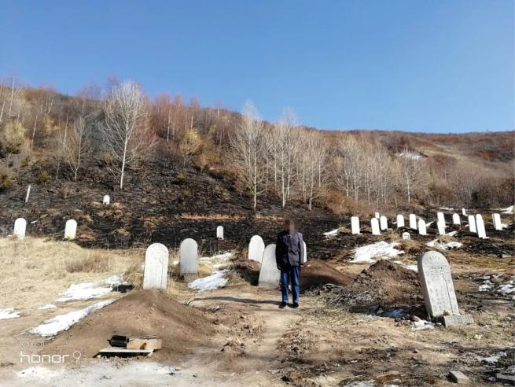

案例十

2020年2月13日13时，互助县塘川镇雷家堡村村民尹某苍、尹某庭到本村前坡上坟祭祖时不慎引起森林火灾。经林业专业技术人员现场鉴定，本次火灾过火总面积70.1亩，实际烧毁林地面积59.7亩，造成经济损失12537元。根据《中华人民共和国治安管理处罚法》第五十条第一款第一项、《中华人民共和国森林防火条例》第四十五条、五十三条之规定，对尹某苍、尹某庭分别作出治安拘留10日并处500元罚款，赔偿损失12537元。

案例十一

2020年3月12日15时，互助县东沟乡姚马村村民冯某某在本村漫头拉（小地名）自家耕地内焚烧麦茬时不慎引起森林火灾。经林业专业技术人员现场鉴定，本次火灾过火面积面积118亩，造成经济损失32800元。根据《中华人民共和国治安管理处罚法》第五十条第一款第一项、《中华人民共和国森林防火条例》第四十五条、五十三条之规定，对冯某某作出治安拘留10日并处500元罚款，赔偿损失32800元，补种被烧毁的苗木。
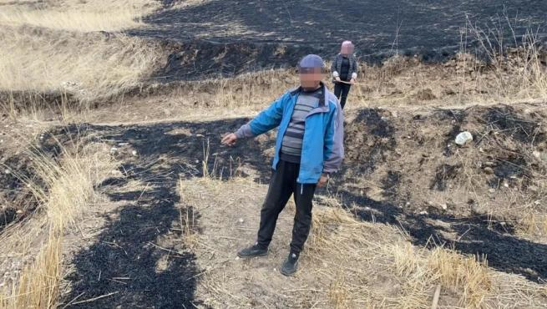

案例十二

2020年3月11日11时，互助县东山乡东山村村民龙某某和妻子童某某到本村长岭（小地名）山上自家耕地内焚烧麦茬时不慎引起森林火灾。经林业专业技术人员现场鉴定，本次火灾过火面积45亩，其中未成林造林地37.8亩，荒山荒坡7.2亩，造成经济损失68040元。根据《中华人民共和国治安管理处罚法》第五十条第一款第一项、《中华人民共和国森林防火条例》第四十五条、五十三条之规定，对龙某某作出治安拘留10日并处500元罚款，赔偿损失68040元，补种被烧毁的苗木。
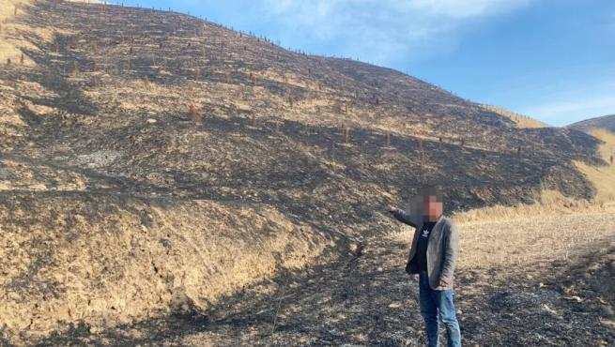

案例十三

2020年11月9日13时，互助县台子乡下台一村村民吉某某与其妻到台子乡下台一村下坡根（小地名）自家耕地内焚烧秸秆时不慎引起森林火灾。经林业专业技术人员现场鉴定，本次火灾过火面积12.8亩，造成经济损失2120元。互助县公安局森林警察部门依据《森林防火条例》第五十条、五十三条之规定，对吉某某作出警告并处1000元罚款，赔偿损失2120元，补种被烧毁的苗木。
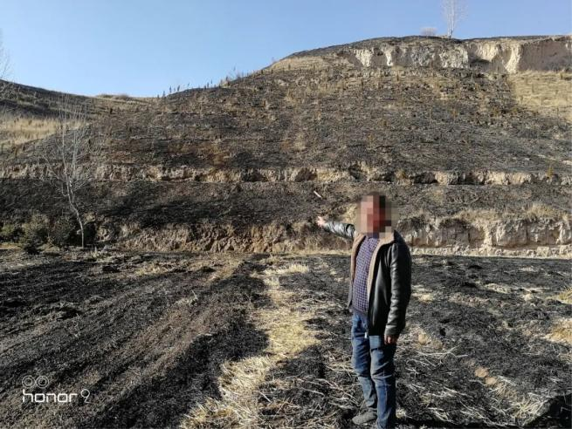

案例十四

2018年3月，乐都区高庙镇老鸦村村民段某某在其家坟茔上坟烧纸期间，疏于管控，致使未燃尽的烧纸飘落至周边杂草，引起火苗导致火势蔓延，最终引发马厂乡岔沟村小冰沟山坡失火。经鉴定，过火地类为灌木林地，过火面积为207亩，折合13.8公顷。段某某因犯失火罪被海东市乐都区人民法院判处有期徒刑刑罚并处恢复植被。

案例十五

2021年3月，乐都区马厂乡那家庄村村民那某某上坟烧纸期间疏于管控，致使马厂乡那家庄村境内山坡失火。经鉴定，此次过火面积为353.37亩，其中林地208.9亩，灌木林地204.07亩，宜林地4.83亩，非林地面积144.47亩。被司法机关依法采取刑事强制措施。

案例十六

2021年3月，乐都区高庙镇保家庄村村民王某在村境内山上上坟烧纸，因疏于管控，导致发生火灾。经专业技术人员调查，过火面积为3.16公顷，折合47.4亩，地类为未成造林地。王某的行为违反了《森林防火条例》第二十五条之规定，构成森林防火期内未经批准擅自在防火区内野外用火的违法行为，根据《森林防火条例》第五十条之规定，林业草原行政主管部门给予王某警告并处以2000元罚款的行政处罚。

案例十七

2021年3月，乐都区高店镇下杨家村村民史某某等人前往高店镇西门村境内山上烧纸，后用土草草覆盖未燃尽的灰烬后离开现场，因余火复燃，导致失火。经专业技术人员调查，过火面积为34.95亩，地类为灌木林地。史某某等人的行为违反了《森林防火条例》第二十五条之规定，构成森林防火期内未经批准擅自在防火区内野外用火的违法行为，根据《森林防火条例》第五十条之规定，林业草原行政主管部门给予史某某警告并处以2000元罚款的行政处罚。依据相关法律规定给予史某某行政拘留的处罚。

案例十八

2021年4月，乐都区共和乡大庄村村民祁某某在上坟烧纸期间，疏于管控，致使大庄村境内山坡发生火灾，经鉴定，此次火灾过火面积为440.45亩，其中林地411.08亩，未成造林地17.96亩，天然牧草地33.7亩，非林地29.37亩。祁某某因犯失火罪被海东市乐都区人民法院判处有期徒刑刑罚。

森林草原防灭火知识

森林草原防灭火工作事关人民群众生命财产安全、事关国家生态安全和森林草原资源安全。为了切实做好我省森林草原防灭火各项宣传工作，不断提高全社会防火意识，本报从即日起开设“森林草原防灭火知识”专栏，通过整理森林草原防灭火法律法规和防灭火科普知识，让广大群众进一步认识到火灾的危害性，提升全民法治意识和防火灭火能力。

《中华人民共和国森林法》第三十四条规定：地方各级人民政府负责本行政区域的森林防火工作，发挥群防作用；县级以上人民政府组织领导应急管理、林业、公安等部门按照职责分工密切配合做好森林火灾的科学预防、扑救和处置工作：
（一）组织开展森林防火宣传活动，普及森林防火知识；
（二）划定森林防火区，规定森林防火期；
（三）设置防火设施，配备防灭火装备和物资；
（四）建立森林火灾监测预警体系，及时消除隐患；
（五）制定森林火灾应急预案，发生森林火灾，立即组织扑救；
（六）保障预防和扑救森林火灾所需费用。国家综合性消防救援队伍承担国家规定的森林火灾扑救任务和预防相关工作。
《中华人民共和国草原法》第五十三条规定，草原防火工作贯彻预防为主、防消结合的方针。各级人民政府应当建立草原防火责任制，规定草原防火期，制定草原防火扑火预案，切实做好草原火灾的预防和扑救工作。

